Конспект НОД по математике в средней группе детского сада.

Счёт в пределах 6
Описание материала: предлагаю вам конспект непосредственной образовательной деятельности для детей средней группы по теме «Поможем Буратино». Данный материал будет полезен для воспитателей и педагогов дошкольных учреждений. Этот конспект направлен на развитие элементарных математических представлений у детей.
Образовательная область: «Познавательное развитие».
Программное содержание
Образовательные задачи: учить решать логические задачи и головоломки; учить считать в пределах 6; познакомить с цифрой 6.
Развивающие задачи: Развитие у детей мыслительных операций: умения выдвигать гипотезы, делать выводы, выбирать способ действия. Обогащать и расширять словарь детей.
Воспитательные задачи: Воспитывать дружеские взаимоотношения, доброжелательность, взаимопомощь в ходе игры, желание прийти на помощь.
Обогащение и активизация словаря: Счёт, цифра, круг, квадрат, прямоугольник, треугольник.
Развивающая среда: ключи разной геометрической формы и цвета; 6 божьих коровок разного цвета и с разным количеством точек на спине от 1 – 6; картинка лабиринта; 6 домиков под номерами от 1 – 6; разрезная картинка.
Предварительная работа: чтение сказки «Золотой ключик, или Приключение Буратино»; разгадывание загадок-шуток.
Ход НОД «Поможем Буратино»
1. Организационный момент:
Воспитатель: Ребята, вы знаете, к нам в детский сад пришло письмо от друзей Буратино. У них не получается помочь Буратино и просят нас, помочь освободить Буратино, которого закрыл в домике Карабас - Барабас.
Воспитатель: Давайте, мы отправимся в путешествие по сказкам.
Дети: Давайте.
Воспитатель: Поможем Буратино и его друзьям?
Дети: Да поможем
Воспитатель: Для этого всем нужно подойти ко мне. У нас есть волшебный зонтик, который будет помогает нам путешествовать по сказкам.
(СЛАЙД)

Воспитатель: Ребята подходим ко мне, закрываем глазки.
(Воспитатель раскрывает зонт и крутит им)
Воспитатель: Ребята, посмотрите, мы попали с вами в сказку, в страну, где живёт Буратино.
(Воспитатель с детьми подходит к слайду)
(СЛАЙД)
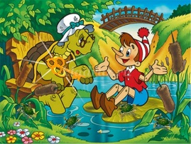
Дети: Мы попали в сказку?
Воспитатель: На самом деле, мы попали в эту сказку, и нам необходимо помочь Буратино и его друзьям?
Дети: Поможем, конечно.
2. Закрепление пройденного материала:
Воспитатель: Ребята, здесь задание от кота Базилио!
Давайте я вам открою письмо и рассмотрим что там у нас.
(Воспитатель с детьми открывает письмо и рассматривают лабиринт)
Дидактические упражнения «лабиринт».
(Дети вместе с воспитателем разгадывают лабиринт)
(СЛАЙД)
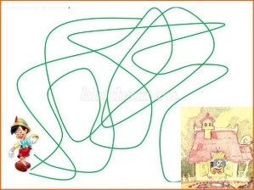
Воспитатель: У меня в руках конверт от лисы Алисы, а в нем много загадок.
я вам предлагаю отгадать все загадки. Готовы?
Дети: дааа
Загадки:
На большом диване в ряд
Куклы Танины сидят:
Два медведя, Буратино,
И веселый Чипполино,
И котенок, и слоненок...
Помогите вы Танюшке Сосчитать свои игрушки!
У стены стоят кадушки,
В каждой кадушке по 1 лягушке
Если было 5 кадушек,
Сколько было в них лягушек?
Летела стая гусей.
Один гусь впереди,
два – сзади.
Один гусь между двумя
и три гуся рядом.
Сколько гусей в стае?
Над рекой летели птицы:
голубь, щука, 2 синицы,
2 стрижа и 5 угрей.
Сколько птиц? Ответь скорей
Воспитатель: Вы отлично справились с загадками.
Воспитатель: Так, теперь мы переходим к следующему заданию, а это задание приготовил для нас Дуремар. Дидактические упражнения «Подбери ключ к замку».
(Дети подбирают нужный ключ к замку) (Дети должны соотнести геометрическую форму ключа и скважины замка)
(СЛАЙД)
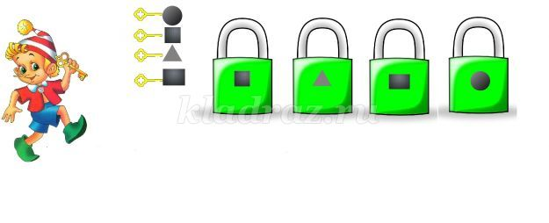
Воспитатель: МОЛОДЦЫ!!! Вы здорово вы справились с заданием!
3. Введение нового материала
Воспитатель: Ребята вам слышен песенка сверчка?
Дети: Да
Воспитатель: Он хочет предложить нам поиграть с его друзьями Божьими коровками.
Физкультурная пауза:«Божьи коровки»
Мы божьи коровки (прыжки)-
Быстрые и ловкие (бег на месте)!
По травке сочной мы ползем (волнообразные движения руками),
А после в лес гулять пойдем (идем по кругу).
В лесу черника (тянемся вверх) и грибы (приседаем)…
Устали ноги от ходьбы (наклоны)!
И кушать мы давно хотим (гладим животик)…
Домой скорее полетим («летим» нас свои места)!
Дидактическое упражнение «Почини платье божьей коровки».
Воспитатель знакомит детей с образованием числа 6 и цифрой 6. Дети помогают воспитателю справиться с поставленной задачей. Они на дидактическом материале ведут счёт до 6 (Работа идёт с божьими коровками)
(СЛАЙД)
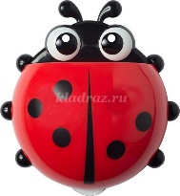
Воспитатель: Ребята, у меня в руках божья коровка, на её спине есть чёрные точки, Давайте посчитаем вместе сколько их?
Дети: 5
Воспитатель: Так посмотрите внимательно, если мы добавим вот сюда ещё одну точку, сколько получится?
Дети: 6
Воспитатель: А как у нас получилось число 6?
Дети: Мы к 5 добавили 1 еще одну точку
Восптитатель: Как вы думаете, что больше 6 или 5?
Дети: 6
Воспитатель: А что меньше 6 или 5?
Дети: 5
Воспитатель: Ребята, число 6 обозначается на письме цифрой 6, посмотрите на неё.
(СЛАЙД)

А какие цифры вы ещё знаете?
(1, 2, 3, 4, 5)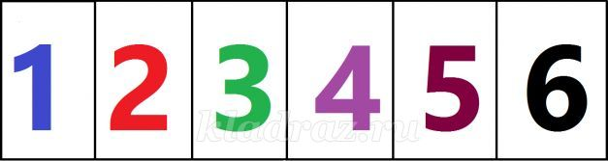
Воспитатель: Умнички, ребята правильно.
А теперь почините платья у своих коровок.
(Дети начинают работают с раздаточным материалом)
Воспитатель: Сейчас я хочу вам показать, других божьих коровок, у них у всех разное количество точек на спине.
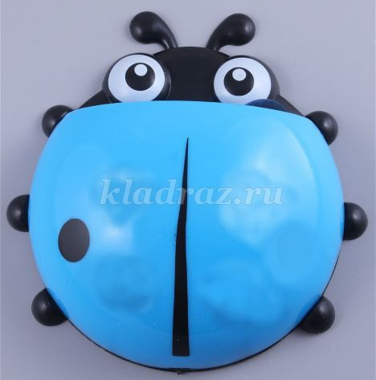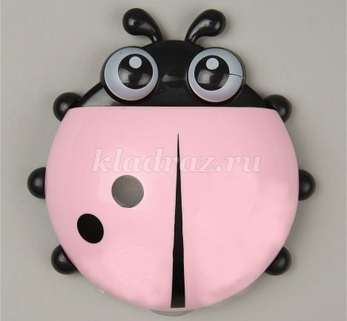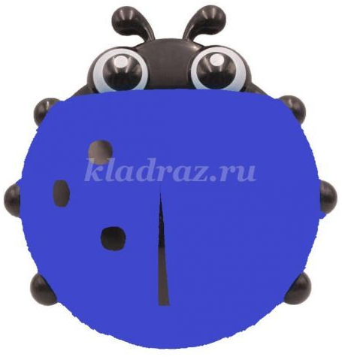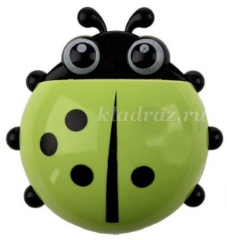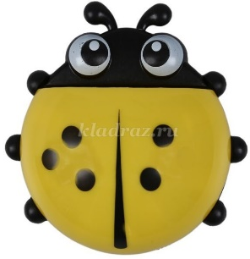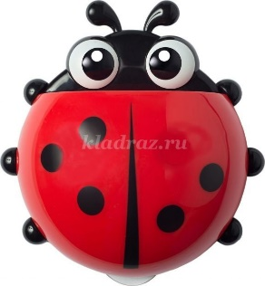

Воспитатель: Теперь ребята, нам нужно поселить каждую в свой домик. Каждый домик под номером от 1 до 6. 1, 2, 3, 4, 5,6.
Как вы думаете в каком из домиков должна жить каждая божья коровка?
Дети: сколько точек, значит такой номер дома.

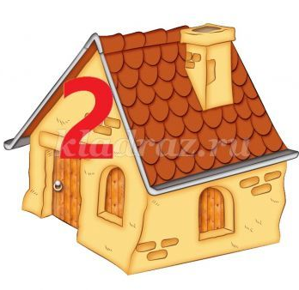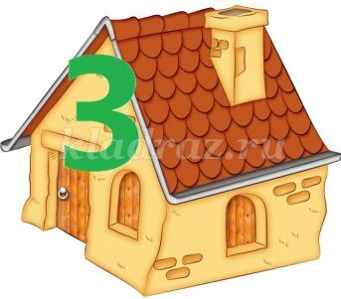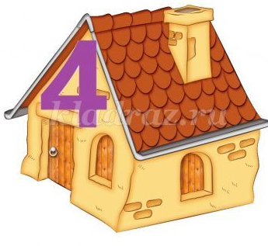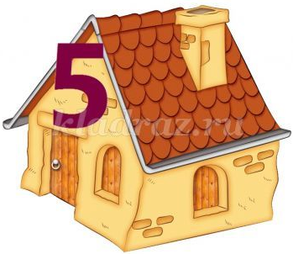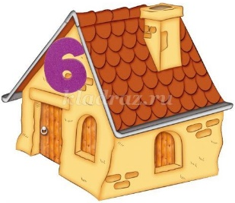

(Дети должны расселить божьих коровок по соответствующим домикам)
Воспитатель: Отлично. Молодцы, ребята правильно.
Воспитатель: нас с вами ждёт ещё одно задание от Карабаса Барабаса.
Дидактические упражнения «Собери картинку».
(Дети собирают разрезную картинку)
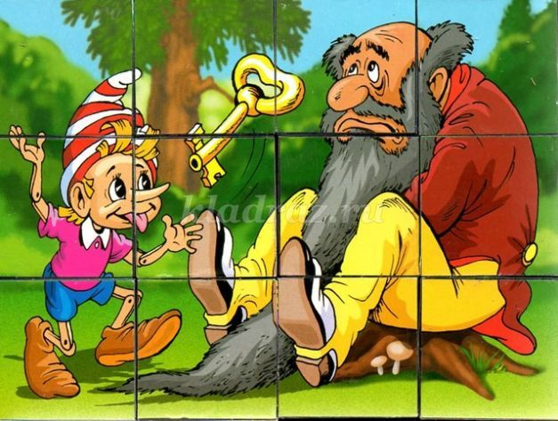
Воспитатель: Вы большие молодцы справились со всеми заданиями, я думаю, что теперь Карабас Барабас отпустит Буратино, а нам ребята пора возвращаться обратно в группу.
Воспитатель: Сейчас подходим все ко мне, закрывае глазки, в путь.
(Воспитатель открывает зонтик и раскручивает его)
(СЛАЙД)

Воспитатель: И вот мы в группе,
Спасибо вам всем, умнички, молодцы.

